项 目 名 称：静宁县城北片区B-CB-04-04局部地块控规调整论证报告
委 托 方（甲方）：静宁县自然资源局
承 担 方（乙方）：平凉市规划建筑勘测设计有限责任公司
规划设计证书等级：乙级
证 书 编 号 ：142004
发 证 机 关 ：甘肃省住房和城乡建设厅
院 长 ：孙海荣（一级注册结构工程师、注册造价师、
注册监理师、教授级高级工程师、注册城乡规划师）
项 目 负 责 人 ：马会杰（注册城乡规划师）
校 核：李凤菊（注册城乡规划师）
室 审：李凤菊（注册城乡规划师）
编 制：刘丽娜（注册城乡规划师） 张婷婷 （注册城乡规划师）
张 强（规划工程师） 王玉彪（规划工程师）
王 倩（规划工程师） 姚梦婕（规划工程师）
杨 阳（规划工程师） 杨碧涛（规划工程师）
设计成果专用章：

规划编制时间：二零二一年四月

目 录
一、背景概述 1
二、拟规划调整类型分析 2
三、相关法律法规规定 3
四、规划依据 5
五、 规划原则 6
六、 现行控制性详细规划解读 7
七、地块现状分析 9
1、区位分析 9
2、用地及周边环境现状分析 10
八、本次工作重点 11
九、规划调整分析 12
1、调整的理由 12
2、调整的必要性分析 13
3、调整的可行性分析 14
十、调整前地块控制指标 16
十一、规划调整内容 16
1、用地规模、用地性质、用地编码 17
2、控制指标 17
十二、 规划调整对周边环境的影响分析 18
十三、规划调整结论 18
十四、调整后控规图纸、指标和文本的调整 22
1、调整后控规图纸及指标的调整 22
2、调整后控规文本的调整 22
十五、附件 23

一、背景概述
在市场经济条件下，由城市规划确定的每块城市土地的使用性质，是根据城市用地的区位、规划用地布局与结构、交通组织等诸多因素综合考虑确定的，受城市社会经济发展以及城市生活活动需求的制约，也受到市场供求调节机制的影响。
由于对城市本身及其发展规律认识的局限与城市自身发展受众多外部因素影响而可能出现的不确定性，使得由预先编制的城市规划所确定的某些城市土地使用性质，在一定时期内结合具体情况进行规划调整也是不可避免的。事实上，城市规划是一个动态发展过程，从最初静态的形态规划发展到今天动态的过程规划，城市规划已经从对城市发展的终极蓝图的描绘，发展到一种从决策到实施的连续统一体。为了使城市土地和空间资源合理配置，更有利于城市建设和发展，有效的按城市规划实施，力求经济效益、社会效益和环境效益的统一，做到合理用地、科学用地、节约用地、保证用地，根据城市建设、经济发展、相关规划情况及具体实际情况，在不违反城市规划用地布局基本原则的前提下，对静宁县城北片区B-CB-04-04地块进行用地性质和用地指标的调整论证。
本次调整论证涉及B-CB-04-04地块。本次论证一是论证调整用地性质的合理性和必要性；二是通过对地块调整后用地性质的分析，论证调整后的影响；三是依据同性质地块开发强度和规划方案分析，合理确定地块控制指标。

二、拟规划调整类型分析
从城市规划的实际工作来看，目前规划调整工作主要表现有以下三种类型：
1、规划修编
修编一般是指规划的时效性逐渐减弱，或者社会经济发生重大改变，引发规划的不适应性，例如总规、控规已不适应发展需要，或者政府对该区域需重新定位，或者指导控规的上层次规划，如城镇总体规划或分区规划发生了较大改变等，都将引发重新规划修编工作。
规划修编工程量大，时间持续较长，对于时间紧迫的建设项目来说，实施难度较大。
2、规划整合
规划整合是近年来比较流行的一个词汇，不同于规划修编、规划局部调整，规划整合的对象是至少2个以上的规划。现行规划以控规为例，控规大都是以标准分区为单位进行规划编制工作的，部分由于缺乏对相邻标准分区规划或者总体规划编制工作的统筹与协调，出现不同标准分区控规成果的“打架”现象；部分由于控规编制主体不一，控规主导思想不同，各自为政，以致相互衔接不够，于是控规整合工作应运而生。
3、规划局部调整
由于快速变化的社会背景，城市建设发展所面临的各种不确定因素，房地产开发的市场导向作用利润最大化的追求，以及历史遗留问题等多方面的原因，在规划的管理和实施过程中，常常遇到对于规划的各项具体控制要求进行调整的各种变动诉求，这也就是我们通常所说的规划局部调整工作，例如对某地块用地性质或土地开发强度进行变更、改变城市道路走向等。
从城市规划的工作构成来看，规划修编或规划整合是一种规划制定工作，可以理解为规划管理的前期准备工作，规划局部调整则应归属于规划的实施管理阶段，可以理解为规划管理的后期工作。从行政行为的分类来看，规划局部调整是一种被动的具体行政行为，规划编制、规划修编或规划整合则是一种主动的抽象行政行为。
综上所述，静宁县中心城区发展环境的众多变化，使现行控制性详细规划对城北片区建设的指导意义下降，面对建设过程中的实际诉求，需要对局部地块进行调整，以适应现实需求。
针对地块，坚持在合理合法的基础上，完成规划实施管理程序调整，以指导下一层面的各项规划工作。

三、相关法律法规规定
1、《中华人民共和国城乡规划法》相关条文
第四十八条 修改控制性详细规划的，组织编制机关应当对修改的必要性进行论证，征求规划地段内利害关系人的意见，并向原审批机关提出专题报告，经原审批机关同意后，方可编制修改方案。修改后的控制性详细规划，应当依照本法第十九条、第二十条规定的审批程序报批。控制性详细规划修改涉及城市总体规划、镇总体规划的强制性内容的，应当先修改总体规划。
2、《城市、镇控制性详细规划编制审批办法》相关条文
第二十条 经批准后的控制性详细规划具有法定效力，任何单位和个人不得随意修改；确需修改的，应当按照下列程序进行：
（一）控制性详细规划组织编制机关应当组织对控制性详细规划修改的必要性进行专题论证；
（二）控制性详细规划组织编制机关应当采用多种方式征求规划地段内利害关系人的意见，必要时应当组织听证；
（三）控制性详细规划组织编制机关提出修改控制性详细规划的建议，并向原审批机关提出专题报告，经原审批机关同意后，方可组织编制修改方案；
（四）修改后应当按法定程序审查报批。报批材料中应当附具规划地段内利害关系人意见及处理结果。
控制性详细规划修改涉及城市总体规划、镇总体规划强制性内容的，应当先修改总体规划。
3、《甘肃省城乡规划条例》相关条文
第三十七条 有下列情形之一，可以修改控制性详细规划、基础设施和公共服务设施专项规划：
(一)新编制或者修改的总体规划对规划地段有新要求的；
(二)规划地段内出现新的利害关系，需要通过修改规划解决的；
(三)基础设施和公共服务设施供给方式发生重大变化的；
(四)经评估确需修改的。
修改控制性详细规划、基础设施和公共服务设施专项规划，组织编制机关应当征求规划地段内利害关系人的意见，并向原批准机关提出专题报告，经其同意后方可编制修改方案。因修改规划给利害关系人合法权益造成损失的，应当依法给予补偿。
4、规划建议
应合理制定地块指标，避免以下情况：
①、开发项目不能对周边已经建成区的环境、日照、退线产生不利影响。
②、不能只就项目论项目，研究问题的视野狭小。开发和建设单位往往从各自的利益出发要求调整控规，调整范围仅仅限于项目本身用地，然而，局部单项的调整累加起来并不等于宏观整体的调整，往往会缺乏对城市和地区总体容量的研究。

四、规划依据
- 《中华人民共和国城乡规划法》（2019年修订版）
- 《城市规划编制办法》（2006.04）
- 《城市、镇控制性详细规划编制审批办法》（2011年1月1日施行）
- 《城市用地分类与规划建设用地标准》（GB50137-2011）
- 《甘肃省城镇规划管理技术规程》（DB62/T25-3048-2010）
- 《甘肃省城乡规划条例》（2018年修订版）
- 《城市供热规划规范》GB/T51074-2015
- 《锅炉房设计标准》GB50041-2020
- 《建筑设计防火规范》GB50016-2014（2018 年版）
- 《民用建筑设计通则》（GB50352-2019）
- 《静宁县城乡统筹总体规划（2015-2030）》
- 《甘肃·静宁县城控制性详细规划》
- 《静宁县老城区A-LC-03-02、A-LC-03-04、城北片区B-CB-04、城东片区C-CD1-01-01地块控规调整论证报告》

规划原则
- 可操作性原则
控制线详细规划指导下一步规划的具体实施，规划控制应遵循
“总体控制、总量控制、重点控制”的原则，规划调整应充分结合实际情况，提出规划调整的方向和主要内容，使城市各构成要素有机结合、相互协调、发挥整体效应，使下一步规划具有可操作性。
2、整体性原则
对于用地性质的调整要有综合的、系统的观念，把城市土地看作是自然、经济、社会三者的统一体，对城市的多方面因素进行综合的考虑。对于该地块用地性质的调整也必须从整体性考虑，从城市整体层面出发，对地块用地性质调整后，应符合整体性原则，不影响静宁县原有城市用地的整体结构。
3、以人为本原则
城市的主体是生活于其中的人，土地资源最终是人们的生存和发展的空间载体，因而城市土地资源利用必须以城市中人的需求为依归，贯彻以人为本的原则。
4、科学布局、适量就近调整的原则
从提高规划科学性角度出发，以科学布局为原则，注重规划用地
开发强度及模式等方面的研究，避免大范围的调整，避免产生不良影响，以达到优化布局的基本目的，使规划用地指标适应市场需求。

现行控制性详细规划解读
- 《甘肃·静宁县城控制性详细规划》
于2018年编制完成，2019年批准实施。控制性详细规划的用地布局，在基本遵循上位总体规划的基础上，根据发展的实际情况进行了局部调整。
空间结构形成“复合中心+次级中心，双轴引领+四轴带动，多片区融合发展”的空间布局结构。复合中心：“成纪文化城”——“静宁县成纪公园”——“静宁老市场”复合中心，塑造文化、生态、商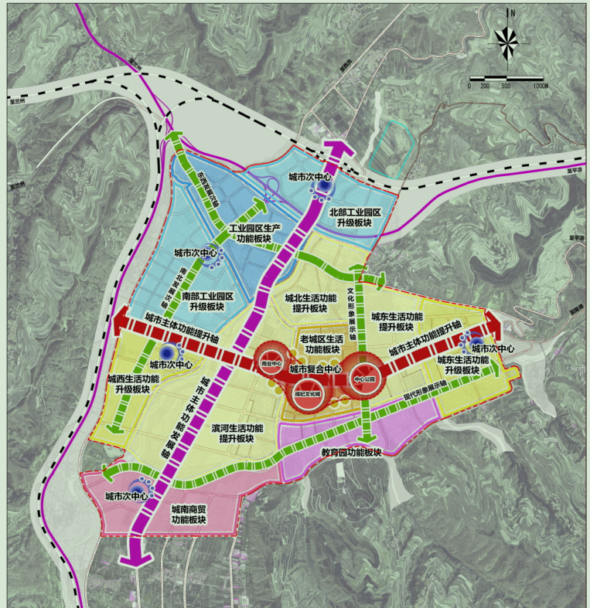贸三大功能。
次级中心：分别为城东、城南、城西、工业园区和火车站次级中心。
双轴引领：“西街-中街-东街”——县城主体功能提升轴线；沿滨河路——县城主体功能发展轴。
四轴带动：沿成纪大道形成的文化形象展示轴；沿南滨河路形成的现代形象展示轴；沿老 312 国道展开的县城东西发展次轴；沿高速下线口南侧寺山东二路展开的县城南北向发展次轴。
多片区：按功能类型划分为生活功能片区、生产功能片区及特色功能片区。
- 《静宁县老城区A-LC-03-02、A-LC-03-04、城北片区B-CB-04、城东片区C-CD1-01-01地块控规调整论证报告》
该控规调整论证报告中确定：
B-CB-04-04地块用地性质为R21住宅用地，用地面积为8.27公顷，容积率≤2.5，建筑密度≤25%，建筑限高≤60米，绿地率≥35%，机动车位≥1446个。

七、地块现状分析

1、区位分析
本次调整涉及城北片区B-CB-04-04地块调整。B-CB-04-04地块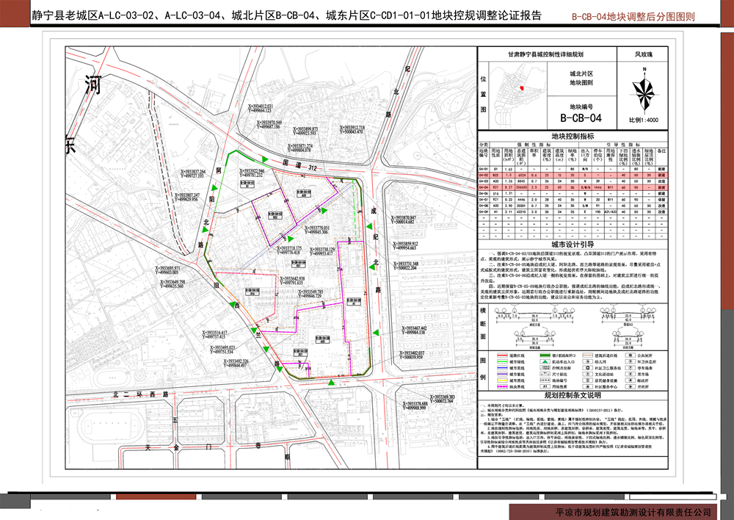位于旧西兰路以东、成纪北路以西、北二环西路以北、国道312以南。
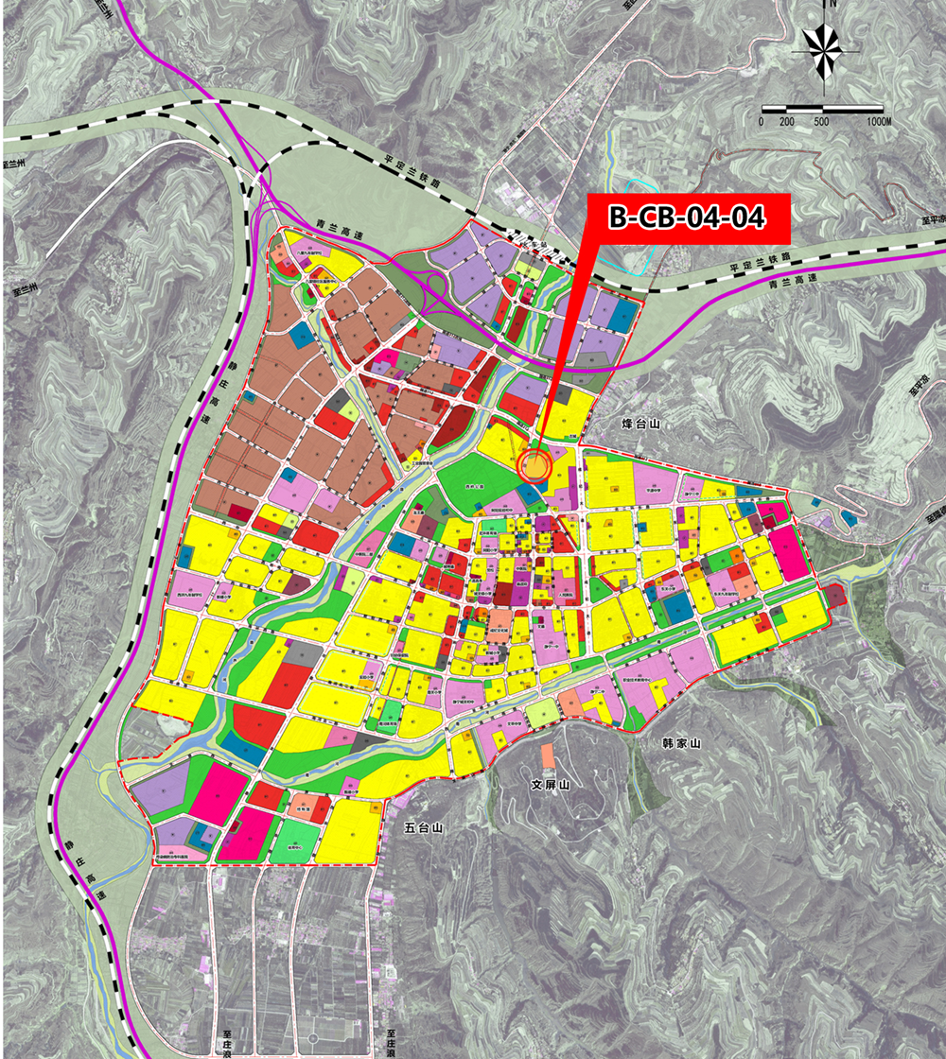

2、用地及周边环境现状分析
城北片区B-CB-04-04地块用地内东北侧为已建成的高城寨小学，用地内东侧临成纪路为已建成的成纪茗苑住宅小区及正在建设的高城寨片区棚户区改造安置楼二期，用地南侧为静宁县德顺小学，中北部现状为空地（为西南路东片区棚户区改造项目，现状已完成拆迁），场地地势北高南低、东高西低，场地内高差变化不大，但该地块与北侧312国道道路高差较大，用地内高城寨小学主入口开向用地内南侧现状巷道（场地自东北向西南形成一条现状巷道）。地块东侧为新盛花园住宅小区，西侧为西岭生态公园，用地四面紧邻城市道路，交通便利，地理位置优越。
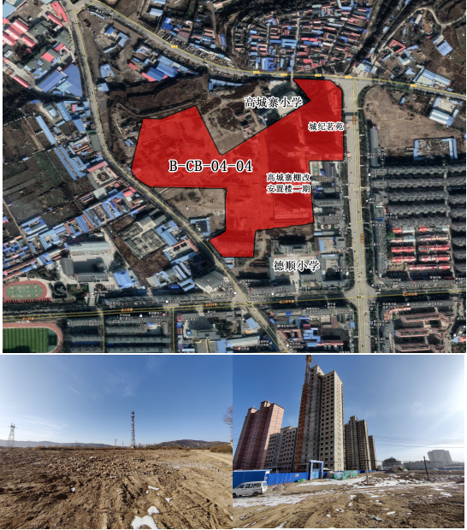
场地现状情况

八、本次工作重点
按照《中华人民共和国城乡规划法》和《甘肃省城乡规划条例》（2018年修订）中对控制性详细规划内容修改的规定，特编制静宁县城北片区B-CB-04-04地块控规调整论证报告，报告的重点就城北片区旧西兰路以东、成纪北路以西、北二环西路以北、国道312以南地块；对该用地涉及到的城市建设用地予以研究并作出用地调整方案，主要调整内容为：
①、将B-CB-04-04局部地块（约合33亩）的用地性质调整为供热用地，剩余90.97亩用地，用地性质及控制指标不作调整；
②、对调整后的供热用地给出相应的地块编号B-CB-04-06，并给出合理的控制指标，以达到合理利用土地，优化用地布局，具体指导规划实施的目的，并报相关部门审查。

九、规划调整分析

1、调整的理由
拟建普陀巷供热站周边居民较多，且位于静宁县县城中心，对周边环境有较大影响，不能满足现行相关行业规定，因此需对该站址进行调整。经过设计单位及相关管理单位实地踏勘、考察，提出将普陀巷供热站和高城寨供热站合并建设，位于现高城寨供热站北侧位置，拟安装70MW（100蒸吨）×3的链条炉排燃煤高温热水锅炉，供热范围为高城寨片区、西城区片区、工业园区，总供热能力约450万平方米，能够满足各片区现状的供热需求。
因此，考虑到城市发展的需求，居住品质的保证，降低供热站在运行过程中对城市的影响，需对《静宁县老城区A-LC-03-02、A-LC-03-04、城北片区B-CB-04、城东片区C-CD1-01-01地块控规调整论证报告》中涉及的B-CB-04-04局部地块的用地性质和用地规模做出合理的调整，以完善用地布局，集约利用土地，适应现实发展需求。

2、调整的必要性分析
（1）静宁县城区实际供热的需要
随着静宁县城区棚户区改造的加快实施，近年来老城区在建和规划的建筑物不断增多，且规划的老城区1#热源厂（高城寨供热站）供热区域高城寨周边集中供热容量无法满足规划及发展的供热面积。因此，调整B-CB-04-04局部地块用作供热用地，对提升城市服务功能，完善城区集中供热工程，有着至关重要的作用。
（2）节能减排的需要
集中供热不但提高了供热质量，同时也节约了能源，由于分散小锅炉热效率低，平均在45%左右，而采取集中供热，将大大提高锅炉热效率，提高了能源利用率，从而达到节约能源的目的。
（3）改善城市环境的需要。
随着静宁县城市建设发展速度的加快，人口和城市面积不断增加，给城市的环境带来了巨大的压力，城区内冬季采暖分散锅炉排出的烟尘，造成静宁县城区冬季大气污染严重的局面，环境问题已成为静宁县持续发展的突出问题。
因此，调整B-CB-04-04局部地块用作供热用地，大力发展集中供热事业，从而达到从根源上改善静宁县城区大气质量的目的。

3、调整的可行性分析
（1）符合政策，结合实际
集中供热系统具有节能高效，硫化物、氮化物、烟尘均经过高效设备处理，满足现行标准后排入大气，符合国家环保政策要求；同时充分考虑到静宁县城区供热现实需求，结合实际，分布实施。因此本次地块局部用地的调整是可行的。
（2）节能减排，改善环境
建设集中供热设施，采用大型锅炉，热效率更高，水处理及除尘措施也更加先进与完善，可有效节约燃料及水电的消耗量，符合国家的节能要求，同时将减少灰渣及有害气体的排放量，减少城区内煤、渣的运输量，具有明显的节能效益、环保效益及经济效益。
（3）调整后中心城区居住用地与标准规范的对比
按照《城市用地分类与规划建设用地标准》对于城市建设用地结构的规定：居住用地占城市建设用地比例应为25.0--40.0%，道路与交通设施用地占城市建设用地比例应为10.0--25.0%，绿地与广场用地占城市建设用地比例应为10.0--15.0%。原控规中规划居住用地面积为467.80公顷，占城市建设用地的比例为27.42%。本次地块调整后，居住用地占城市建设用地的比例为27.29%，较调整前减少0.13%；公用设施用地占城市建设用地的比例为32.22%，较调整前增加0.13%。用地调整比例幅度较小，且调整后居住用地占城市建设用地的比例未超出《城市用地分类和规划建设用地标准》的规定。因此，本次调整是可行的。
表1-1 规划城市建设用地汇总表
用地代码 | 用地名称 |  | 面积（公顷） | 占城市建设用地比例（%） | 人均建设用地（㎡/人）
R | 居住用地 |  | 465.6 | 27.29 | 31.19
R | 其中 | 住宅用地R21 | 452.13 | 26.50 | 30.28
R | 其中 | 服务设施用地R22 | 13.47 | 0.79 | 0.90
A | 公共管理与公共服务设施用地 |  | 220.9 | 12.95 | 14.73
B | 商业服务业设施用地 |  | 156.98 | 9.20 | 10.47
B | 商业设施用地B1 |  | 146.55 | 8.59 | 9.77
B | 其中 | 零售商业用地B11 | 88.81 | 5.20 | 5.92
B | 其中 | 批发市场用地 B12 | 40.07 | 2.35 | 2.67
B | 其中 | 餐饮用地 B13 | 1.33 | 0.08 | 0.09
B | 其中 | 旅馆用地 B14 | 16.34 | 0.96 | 1.09
B | 商务设施用地B2 |  | 1.84 | 0.11 | 0.12
B | 娱乐康体设施用地B3 |  | 1.69 | 0.10 | 0.11
B | 公用设施营业网点用地B4 |  | 4.71 | 0.28 | 0.31
B | 其他服务设施用地B9 |  | 2.19 | 0.13 | 0.15
M | 工业用地 |  | 172.37 | 10.10 | 11.49
W | 物流仓储用地 |  | 81.72 | 4.79 | 5.45
S | 道路与交通设施用地 |  | 371.24 | 21.76 | 24.75
U | 公用设施用地 |  | 32.22 | 1.89 | 2.16
G | 绿地与广场用地 |  | 205.28 | 12.03 | 13.69

十、调整前地块控制指标
《静宁县老城区A-LC-03-02、A-LC-03-04、城北片区B-CB-04、城东片区C-CD1-01-01地块控规调整论证报告》中确定的该区域地块规划控制指标如表1-2所示：
（1）、城北片区B-CB-04-04地块
表1-2 调整前地块控制指标表
地块编号 | B-CB-04-04
用地性质 | 住宅用地（R21）
用地规模（ha） | 8.27
总建筑面积（㎡） | 206650
容积率 | 2.5
建筑密度（%） | 25
建筑限高（米） | 60
绿地率（%） | 35
出入口方向 | N/E/W
配建机动车位（个） | 1446
用地兼容性 | B11
下凹绿地比例（%） | 60
透水铺装比例（%） | 90
绿地屋顶比例（%） | -
备注 | 新建

十一、规划调整内容
根据静宁县中心城区建设需求，结合实际建设情况，本次规划调整具体内容如下：

1、用地规模、用地性质、用地编码
规划将城北片区B-CB-04-04地块住宅用地划分为两个地块，新增B-CB-04-06地块，用地性质为U14供热用地，用地面积为21995㎡，B-CB-04-04调整后用地面积为60654㎡，用地性质为R21住宅用地。

2、控制指标
地块调整后，地块控制指标依据《城市居住区规划设计标准（GB50180-2018）》、《甘肃省城镇规划管理技术规程》和中心城区同性质用地的控制指标进行确定，详见下表。
（1）、城北片区B-CB-04-04地块
表1-3 调整后地块控制指标表
地块编号 | B-CB-04-04 | B-CB-04-06
用地性质 | 住宅用地（R21） | 供热用地（U14）
用地规模（ha） | 6.07 | 2.20
总建筑面积（㎡） | 151635 | 21995
容积率 | 2.5 | 1.0
建筑密度（%） | 25 | 40
建筑限高（米） | 60 | 65
绿地率（%） | 35 | 20
出入口方向 | N/E/W | W
配建机动车位（个） | 1083 | -
用地兼容性 | B11 | -
下凹绿地比例（%） | 60 | -
透水铺装比例（%） | 90 | -
绿地屋顶比例（%） | - | -
备注 | 新建 | 新建

十二、 规划调整对周边环境的影响分析
本次城北片区B-CB-04-04地块用地性质的调整，旨在建设集中供热设施，解决城北片区的供热需求。地块开发建设后，结合城区市政道路及管线建设，形成完整的集中供热系统，向城区提供稳定、可靠、高品质的热源，对改善居民生活水平具有积极的意义；同时还可减少城区大量小型烟囱，对节约城市用地，美化城区风貌有积极影响。
其次，地块建设运行过程中，主要产生的污染物有废气（锅炉烟气中的烟尘和SO₂）、废渣（锅炉燃烧产生的灰渣）、废水（生活污水、冷却塔排水、主厂房生产排水等）以及噪声（主要噪声源为风机、引风机等）。采取相应的治理措施，使大气污染物排放浓度满足《锅炉大气污染物排放标准》（GB13271-2014）中二类区II时段排放标准，并实施检测其排放浓度、废渣采取外运再利用、废水的水质满足《污水综合排放标准》（GB8978-1996）二级标准要求后排入市政污水管网、噪声通过对相应设备的改造以达到《工业企业厂界噪声标准》（GB12348-2008）II类标准的要求。

十三、规划调整结论
经分析，本次调整是切实可行的，且符合城镇建设发展和城乡规划管理的实际需求。
根据现状建设情况，依据《城市用地分类和规划建设用地标准》、《甘肃省城镇规划管理技术规程》，结合《甘肃静宁县城控制性详细规划》及《静宁县老城区A-LC-03-02、A-LC-03-04、城北片区B-CB-04、城东片区C-CD1-01-01地块控规调整论证报告》，调整后确定地块控制指标如下表：
城北片区B-CB-04（B-CB-04-04、B-CB-04-06）地块
表1-4 调整后地块控制指标表
地块编号 | B-CB-04-04 | B-CB-04-06
用地性质 | 住宅用地（R21） | 供热用地（U14）
用地规模（ha） | 6.07 | 2.20
总建筑面积（㎡） | 151635 | 21995
容积率 | 2.5 | 1.0
建筑密度（%） | 25 | 40
建筑限高（米） | 60 | 65
绿地率（%） | 35 | 20
出入口方向 | N/E/W | W
配建机动车位（个） | 1083 | -
用地兼容性 | B11 | -
下凹绿地比例（%） | 60 | -
透水铺装比例（%） | 90 | -
绿地屋顶比例（%） | - | -
备注 | 新建 | 新建
- 退线退距
城北片区B-CB-04（B-CB-04-04、B-CB-04-06）地块
B-CB-04-04地块：规划建筑后退北侧、南侧用地边界线不小于12米，后退西侧阿阳北路道路红线不小于10米；后退东侧成纪路道路红线不小于10米；后退东、西侧用地边界线不小于6.5米。
B-CB-04-06地块：规划建筑后退东侧用地边界线不小于6.5米，后退北侧用地边界线不小于12米，后退东南侧用地边界线不小于10米，后退南侧用地边界线不小于12米，后退西侧道路红线不小于10米。
其他退距要求（包括与界内、界外相邻建筑净距等）：规划建筑间或规划建筑与界外相邻已建建筑间间距须满足《甘肃省城镇规划管理技术规程》（试行）（DB62/T25-3048-2010）规定，并满足界外已建住宅大寒日3小时日照要求。
- 停车位配置要求
根据《甘肃省城镇规划管理技术规程》中有关规定：办公楼停车位按照0.45个车位/100㎡进行配建，库房装卸车位按照1个/3000㎡进行配建。
- 市政要求
给水接入城区市政给水管网；项目运营过程中产生的生产废水回收利用，生活污水经化粪池处理后排入厂区污水管道，再接入市政污水管网；供电、通讯等管线接入应符合市政规划要求；应根据各类管线的不同特性和设置要求综合布局；规划区内所有管线均应采用地埋式，不得设架空管线。
- 城市设计要求
公用设施建筑设计风格运用现代建筑设计手法，按照“适用、经济、美观”的原则进行设计，建筑色彩与工艺设备统一进行整体设计，并与周边环境相协调。
5、环保要求
①锅炉主要是废气污染物排放，要达到《锅炉废气污染物排放标准》GB13271-2014规定的标准。主要是烟尘、二氧化硫、氮氧化物排放达标。烟囱高度应达到规定标准。
②锅炉噪声应达到《工业企业厂界噪声排放标准》GB12348-2008中规定的标准。
③锅炉渣也要按要求排放，不能乱堆乱放。
④如果排放锅炉废水，也要达标排放。
6、消防要求
根据《建筑设计防火规范》，集中供热锅炉房均属于丁类二级耐火等级的建筑。在集中供热站区域内有较多的易燃物和引燃物，对其保管、使用及其防火、防爆必须给予高度的重视，在集中供热站区域布置中，集中供热站厂房与其它建筑物的防火间距均按有关规范要求进行合理的设计布置。此外，在集中供热锅炉房的配电室、控制室设置足够的泡沫灭火器，用以防火使用。
- 安全防护要求
应满足《建筑设计防火规范》以及《锅炉房设计规范》中的安全防护要求，以保证安全生产、生活。
8、其他规划要求：
该规划项目应同时满足人防、园林、交通、通讯、市政等各项法规、规章、规范、规定的要求。

十四、调整后控规图纸、指标和文本的调整

1、调整后控规图纸及指标的调整
本次调整涉及的规划图纸主要为：2018版现行《甘肃·静宁县城
控制性详细规划》《静宁县老城区A-LC-03-02、A-LC-03-04、城北片区B-CB-04、城东片区C-CD1-01-01地块控规调整论证报告》中的 详见附图。
本次调整涉及现行控制性详细规划说明中表4-1规划用地平衡表的调整，以及控规分图则B-CB-04地块控制图表。调整后的城市建设用地汇总表见表1-1，调整后的地块分图则见附件。

2、调整后控规文本的调整
本次调整共涉及到两类城市建设用地，共涉及控制性详细规划条文 2条，为第十二条。
下文中条文均摘自《甘肃·静宁县城控制性详细规划》文本，调整后的具体内容在下文中以黑体加粗表示。
第十二条 规划布局
1. 居住用地
规划居住用地面积为465.6 公顷，均为二类居住用地，占建设用地的27.29%，人均居住用地31.19平方米。

十五、附件
相关图纸
1、区位分析图
2、位置示意图
3、城北片区B-CB-04-04地块平面布置图
4、调整前城北片区B-CB-04-04地块分图图则
5、调整后城北片区B-CB-04-04地块分图图则
6、土地利用规划图调整前后对比图
7、居住社区规划图调整前后对比图
8、“五线”控制图调整前后对比图

